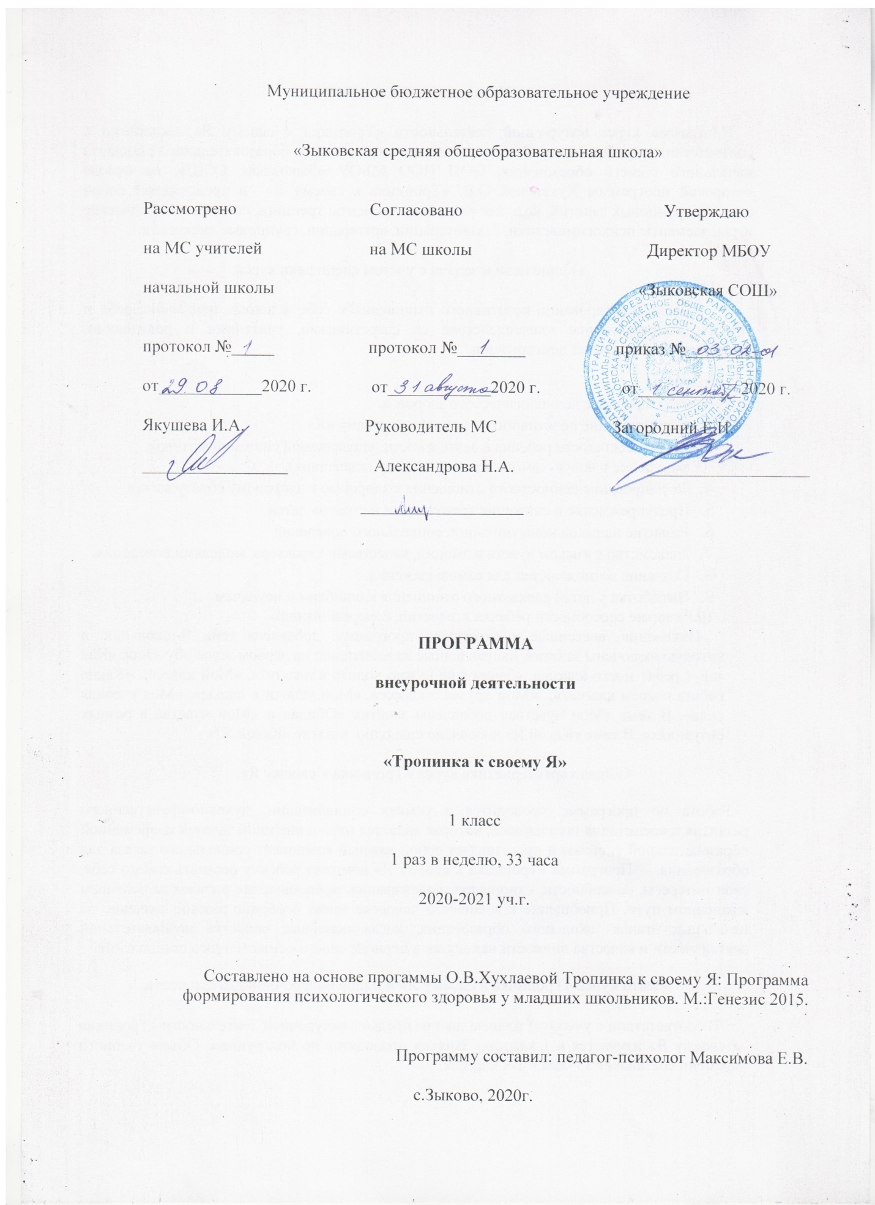.

**Пояснительная записка**

Программа курса внеурочной деятельности «Тропинка к своему Я» составлена в соответствии с требованиями Федерального государственного образовательного стандарта начального общего образования, ООП НОО МБОУ «Зыковская СОШ», на основе авторской программы Хухлаевой О.В. «Тропинка к своему Я» и представляет собой систему групповых занятий, которые включают элементы тренинга, социопсихологические игры, элементы психогимнастики, сказкотерапии, арттерапии, групповые дискуссии.

Общие цели и задачи с учетом специфики курса.

Цель: формирование позитивного отношения к себе и школе, понимание себя и других, конструктивное взаимодействие со сверстниками, учителями и родителями, профилактика школьной дезадаптации.

Задачи:

1. Формирование психологического здоровья.
2. Формирование позитивного отношения к своему «Я».
3. Развитие личности ребенка в деятельности, управляемой системой мотивов, вхождение в новую самостоятельную среду (адаптация).
4. Формирование ценностного отношения к здоровью и здоровому образу жизни.
5. Предупреждение и снижение тревожности и страхов детей.
6. Развитие навыков коммуникации, социального поведения.
7. Знакомство с языком чувств и эмоций, качествами характера, моделями поведения.
8. Создание возможностей для самовыражения.
9. Выработка у детей адекватного отношения к ошибкам и неудачам.

10.Развитие способности ребенка к эмпатии, сопереживанию.

Изменения, внесенные в авторскую программу: добавлена тема Я-школьник, в которую включены занятия, направленные на адаптацию на первом этапе обучения: «Как зовут ребят моего класса», «Зачем мне нужно ходить в школу?», «Мой класс», «Какие ребята в моем классе?», «Мои друзья в классе», «Мои успехи в школе», «Моя учебная сила». В теме «Мои чувства» добавлены занятия «Обида» и «Мои чувства в разных ситуациях». В теме «Какой Я» добавлено еще одно занятие «Какой Я?»

Общая характеристика курса «Тропинка к своему Я».

Работа по программе проводится в рамках социализации, духовно-нравственного развития и воспитания школьников, которая является первостепенной задачей современной образовательной системы и представляет собой важный компонент социального заказа для образования. Программа «Тропинка к своему Я» поможет ребенку осознать самого себя, свои интересы, способности, отношения, переживания, представления о своем дальнейшем жизненном пути. Приобщение к знаниям о человеке имеет особенно важное значение на начальных этапах школьного образования, когда основные свойства познавательной деятельности и качества личности находятся в периоде своего осмысленного становления.

Место курса «Тропинка к своему Я» в плане внеурочной деятельности.

В соответствии с учебным планом школы предмет внеурочной деятельности «Тропинка к своему Я» изучается в 1 классах. Занятия проводятся по подгруппам. Объем учебного времени составляет 33 часа в 1-х классах.

**Личностные, метапредметные и предметные результаты освоения**

**курса «Тропинка к своему Я»**

В результате изучения данного курса на ступени начального общего образования у выпускников будут сформированы личностные, познавательные и коммуникативные универсальные учебные действия как основа умения учиться.

**Предметные результаты.**

**К концу первого класса обучающийся научится:**

* распознавать свои эмоции и эмоции других людей;
* -выполнять творческие задания;
* узнавать о чувствах и эмоциях людей ;
* сотрудничать в играх и учебе;

- адекватно оценивать себя и продукты своей деятельности;

- распределять задания без помощи взрослых;

* *пользоваться не только вербальными, но и невербальными способами передачи информации;*

**Личностные универсальные учебные действия**

**У обучающегося будут формироваться:**

* внутренняя позиция школьника на уровне положительного отношения к школе, ориентации на содержательные моменты школьной действительности и принятия образца «хорошего ученика»;
* ориентация в нравственном содержании и смысле как собственных поступков, так и поступков окружающих людей;
* *чувство эмпатии, как осознанного понимания чувств других людей и сопереживания им, выражающихся в поступках, направленных на помощь и обеспечение благополучия.*

Познавательные универсальные учебные действия

Обучающийся научится:

* строить сообщения в устной форме;
* строить рассуждения в форме связи простых суждений об объекте, его строении, свойствах и связях;
* *обобщать и классифицировать без опоры на наглядность.*

**Коммуникативные универсальные учебные действия.**

**Обучающийся научится:**

* адекватно использовать коммуникативные, прежде всего речевые, средства для решения различных коммуникативных задач;
* допускать возможность существования у людей различных точек зрения, в том числе не совпадающих с его собственной, и ориентироваться на позицию партнёра в общении и взаимодействии;
* учитывать разные мнения и стремиться к координации различных позиций в сотрудничестве;
* формулировать собственное мнение и позицию;
* договариваться и приходить к общему решению в совместной деятельности, в том числе в ситуации столкновения интересов;
* строить понятные для партнёра высказывания;
* задавать вопросы;
* правилам игрового общения , правильному отношению к собственным ошибкам, к победе, поражению, соблюдению правил игры и дисциплины;
* конструктивно взаимодействовать с партнерами по команде (терпимо, с взаимовыручкой и т.д.).
* контролировать действия партнёра.
* учитывать разные мнения и интересы и обосновывать собственную позицию;
* понимать относительность мнений и подходов к решению проблемы;
* *аргументировать свою позицию и координировать её с позициями партнёров в сотрудничестве при выработке общего решения в совместной деятельности;*
* *продуктивно содействовать разрешению конфликтов на основе учёта интересов и позиций всех участников;*
* *задавать вопросы, необходимые для организации собственной деятельности и сотрудничества с партнёром;*
* *осуществлять взаимный контроль и оказывать в сотрудничестве необходимую взаимопомощь;*
* *адекватно использовать речевые средства для эффективного решения разнообразных коммуникативных задач.*

**Регулятивные универсальные учебные действия.**

**Обучающийся научится:**

* понимать причины успеха в учебной деятельности, в том числе самоанализу и самоконтролю результата, анализу соответствия результатов требованиям конкретной задачи, пониманию предложений и оценок учителей, товарищей, родителей и других людей;
* самооценке на основе критериев успешности учебной деятельности;
* *овладению правил игрового общения , правильному отношению к собственным ошибкам, к победе, поражению, соблюдению правил игры и дисциплины;*

**Тематическое планирование курса «Тропинка к своему Я»**

|  |  |  |
| --- | --- | --- |
| Раздел курса | Содержание курса Тематическое планирование | Количество часов/ /контроль |
| 1 кл. |
| Я-школьник | 1. Знакомство. Введение в мир психологии. 2. Как зовут ребят моего класса? 3. Зачем мне нужно ходить в школу? 4. Мой класс(Творческая работа). 5. Какие ребята в моем классе? 6. Мои друзья в классе. 7. Мои успехи в школе. 8. Моя учебная сила. 9. Трудности первоклассника в школе, дома, на улице. 10. Школьные трудности. 11. Школьные трудности 12. Домашние трудности.   13.Домашние трудности. | 13 /Творческая работа |
| Мои чувства | 1. Радость. Что такое мимика? 2. Радость. Как ее доставить другому человеку? 3. Жесты. 4. Радость можно передать прикосновением. 5. Радость можно подарить взглядом. 6. Грусть. 7. Страх. 8. Страх. Его относительность. 9. Как справится со страхом. 10. Страх и как его преодолеть. 11. Гнев. С какими чувствами он дружит? 12. Может ли гнев принести пользу? 13. Обида. 14. Мои чувства в разных ситуациях 15. Разные чувства (Творческая работа). | 15 /Творческая работа |
| Какой я? – Какой ты? | 1.Какой Я?  2. Какой Я?  3.Какой Ты?  4.Какой Ты?  5.Итоговое(Творческая работа) | 5 /Творческая работа |

**Описание учебно-методического и материально-технического обеспечения**

**курса «Тропинка к своему Я»**

|  |  |  |
| --- | --- | --- |
| № п/п | Наименование объектов и средств материально-технического обеспечения | Количество |
| 1. Печатные пособия | | |
|  | Тропинка к своему Я. Уроки психологии в начальной школе, М.: Генезис, 2013. |  |
| 2. Технические средства обучения | | |
|  | Магнитофон;  Проектор;  Компьютер; Экран. | 1  1  1  1 |
| 3. Звуковые пособия | | |
|  | Записи детской и классической музыки. |  |
| 4. Игры и игрушки | | |
|  | Мягкие игрушки;  Мяч |  |
| 5. Оборудование кабинета | | |
|  | Столы;  Стулья;  Шкафы;  Магнитофон;  Проектор;  Компьютер;  Учебная доска. | 12  24  3  1  1  1  1 |

**Содержание курса «Тропинка к своему Я» с указанием форм организации и видов деятельности обучающихся.**

|  |  |  |  |
| --- | --- | --- | --- |
| Раздел курса | Содержание курса Тематическое планирование | Формы организации | Характеристика видов деятельности обучающихся |
| Я-школьник | 1. Знакомство. Введение в мир психологии. 2. Как зовут ребят моего класса? 3. Зачем мне нужно ходить в школу? 4. Мой класс(Творческая работа). 5. Какие ребята в моем классе? 6. Мои друзья в классе. 7. Мои успехи в школе. 8. Моя учебная сила. 9. Трудности первоклассника в школе, дома, на улице. 10. Школьные трудности. 11. Школьные трудности 12. Домашние трудности. 13. Домашние трудности. | Занятие  Игра  Творческая работа | Формирует положительное отношение к школе.  Формирует позитивное отношение к своему «Я».  Повышает уверенность в себе и развивает самостоятельность.  Устанавливает дружеские взаимоотношения в коллективе, основанные на взаимопомощи и взаимной поддержке.  Формирует познавательный интерес к новому материалу и способам решения новой задачи.  Понимает чувства других людей и сопереживает им.  Развивает умения формулировать собственное мнение и позицию. |
| Мои чувства | 1. Радость. Что такое мимика? 2. Радость. Как ее доставить другому человеку? 3. Жесты. 4. Радость можно передать прикосновением. 5. Радость можно подарить взглядом. 6. Грусть. 7. Страх. 8. Страх. Его относительность. 9. Как справится со страхом. 10. Страх и как его преодолеть. 11. Гнев. С какими чувствами он дружит? 12. Может ли гнев принести пользу? 13. Обида. 14. Мои чувства в разных ситуациях 15. Разные чувства (Творческая работа). | Занятие  Игра  Творческая работа | Узнает о чувствах людей  Развивает умения распознавать и описывать свои чувства и эмоций и чувства других людей, качества характера.  Борется со страхами и злостью.  Развивает умение ориентироваться в нравственном содержании и смысле как собственных поступков, так и поступков окружающих людей.  Формирует способность к самооценке. |  |
| Какой я? – Какой ты? | 1. Какой Я? 2. Какой Я? 3. Какой Ты? 4. Какой Ты? 5. Итоговое(Творческая работа) | Занятие  Игра  Творческая работа | Формирует позитивное отношение к своему «Я».  Повышает уверенность в себе и развивает самостоятельность. |  |

Программа внеурочной деятельности «Тропинка к своему Я» может реализовываться в смешанном (комбинированном режиме) с использованием ЭО, ДОТ- в зависимости от специфики образовательных задач и представления учебного материала.

Основными элементами системы ЭО и ДОТ являются онлайн уроки на образовательной онлайн-платформе УЧИ.РУ, цифровые образовательные ресурсы , размещенные на образовательных сайтах; видео-занятия; онлайн-уроки (ZOOM, Учи.ру).

*Формы учебной деятельности при ЭО и ДОТ*

Онлайн-урок ZOOM /Учи.ру

Консультация

Самостоятельная внеаудиторная работа

Творческая работа

Проектная работа

Игра

**Календарно-тематическое планирование.**

1 класс, 1 раз в неделю, 33 часа в год

|  |  |  |  |  |  |  |  |  |  |  |  |  |
| --- | --- | --- | --- | --- | --- | --- | --- | --- | --- | --- | --- | --- |
| № п.п. | Тема  Цель. | Занятие (тема) | Дата по плану | Дата по факту | | Дата по плану | Дата по факту | Дата по плану | Дата по факту | Дата по плану | Дата по факту | Формы ЭО,  ДОТ |
| 1а | | 1б | | | 1в | | 1г | |
| 1 | Я- школьник (13ч.)  Формирование внутренней позиции школьника на уровне положительного отношения к школе. Формирование позитивного отношения к своему «Я». Повышение уверенности в себе и развитие самостоятельности. Формирование познавательного интерес к новому материалу и способам решения новой задачи. Развитие эмпатии, как понимания чувств других людей и сопереживания им. Развитие умения формулировать собственное мнение и позицию. | 1. Знакомство. Введение в мир психологии. | 01. 09 | 01. 09 | | 02. 09 | 02. 09 | 03 09 | 03 09 | 04.09 | 04.09 | Онлайн-урок ZOOM /Учи.ру |
| 1. Как зовут ребят моего класса? | 8. 09 | 8. 09 | | 9. 09 | 9. 09 | 10. 09 | 10. 09 | 11.09 | 11.09 | Самостоятельная внеаудиторная работа |
| 1. Зачем мне нужно ходить в школу | 15. 09 | 15. 09 | | 16. 09 | 16. 09 | 17 09 | 17 09 | 18.09 | 18.09 | Онлайн-урок ZOOM /Учи.ру |
| 1. Мой класс   Творческая работа | 22. 09 | 22. 09 | | 23. 09 | 23. 09 | 24. 09 | 24. 09 | 25.09 | 25.09 | Творческая работа |
| 1. Какие ребята в моем классе? | 29. 09 | 29. 09 | | 30. 09 | 30. 09 | 01. 10 | 01. 10 | 02.10 | 02.10 | Самостоятельная внеаудиторная работа |
| 1. Мои друзья в классе. | 6. 10 | 6. 10 | | 7. 10 | 7. 10 | 08. 10 | 08. 10 | 09.10 | 09.10 | Творческая работа |
| 1. Мои успехи в школе. | 13. 10 | 13. 10 | | 14. 10 | 14. 10 | 15. 10 | 15. 10 | 16.10 | 16.10 | Онлайн-урок ZOOM /Учи.ру |
| 1. Моя учебная сила | 20. 10 | 20. 10 | | 21. 10 | 21. 10 | 22. 10 | 22. 10 | 23.10 | 23.10 | Онлайн-урок ZOOM /Учи.ру |
| 1. Трудности первоклассника в школе, дома, на улице. | 27. 10 | 27. 10 | | 28. 10 | 28. 10 | 29. 10 | 29. 10 | 30.10 | 30.10 | Самостоятельная внеаудиторная работа |
| 1. Школьные трудности | 10. 11 | 10. 11 | | 11. 11 | 11. 11 | 12. 11 | 12. 11 | 13.11 | 13.11 | Онлайн-урок ZOOM /Учи.ру |
| 1. Школьные трудности.   Творческая работа | 17. 11 | 17. 11 | | 18. 11 | 18. 11 | 19. 11 | 19. 11 | 20.11 | 20.11 | Творческая работа |
| 1. Домашние трудности. | 24. 11 | 24. 11 | | 25. 11 | 25. 11 | 26. 11 | 26. 11 | 27.11 | 27.11 | Онлайн-урок ZOOM /Учи.ру |
| 1. Домашние трудности. | 01. 12 | 01. 12 | | 02. 12 | 02. 12 | 03. 12 | 03. 12 | 04.12 | 04.12 | Самостоятельная внеаудиторная работа |
| 2. | Мои чувства (15ч.)  Развитие умения распознавать и описывать свои чувства и эмоций и чувства других людей, качества характера. Способствовать снижению уровня страха. Развитие умения ориентироваться в нравственном содержании и смысле как собственных поступков, так и поступков окружающих людей. Формирование способности к самооценке | 1. Радость. Что такое мимика? | 8. 12 | 8. 12 | | 9. 12 | 9. 12 | 10. 12 | 10. 12 | 11.12 | 11.12 | Онлайн-урок ZOOM /Учи.ру |
| 1. Радость. Как ее доставить другому человеку? | 15. 12 | 15. 12 | | 16. 12 | 16. 12 | 17. 12 | 17. 12 | 18.12 | 18.12 | Онлайн-урок ZOOM /Учи.ру |
| 1. Жесты. | 22. 12 | 22. 12 | | 23. 12 | 23. 12 | 24. 12 | 24. 12 | 25.12 | 25.12 | Самостоятельная внеаудиторная работа |
| 1. Радость можно передать прикосновением. | 12. 01 | 12. 01 | | 13. 01 | 13. 01 | 14.01 | 14.01 | 15.01 | 15.01 | Онлайн-урок ZOOM /Учи.ру |
| 1. Радость можно подарить взглядом. | 19. 01 | 19. 01 | | 20. 01 | 20. 01 | 21 01 | 21 01 | 22.01 | 22.01 | Онлайн-урок ZOOM /Учи.ру |
| 1. Грусть. | 26. 01 | 26. 01 | | 27.01 | 27.01 | 28. 01 | 28. 01 | 29.01 | 29.01 | Онлайн-урок ZOOM /Учи.ру |
| 1. Страх. | 02.02 | 02.02 | | 03. 02 | 03. 02 | 04. 02 | 04. 02 | 05.02 | 05.02 | Онлайн-урок ZOOM /Учи.ру |
| 1. Страх. Его относительность. | 9.02 | 9.02 | | 10.02 | 10.02 | 11.02 | 11.02 | 12.02 | 12.02 | Творческая работа |
| 1. Как справится со страхом. | 16.02 | 16.02 | | 17.02 | 17.02 | 18.02 | 18.02 | 19.02 | 19.02 | Онлайн-урок ZOOM /Учи.ру |
| 1. Страх и как его преодолеть. | 02.03 |  | | 03.03 |  | 04.03 |  | 05.03 |  | Самостоятельная внеаудиторная работа |
| 1. Гнев. С какими чувствами он дружит? | 9.03 |  | | 10.03 |  | 11.03 |  | 12.03 |  | Онлайн-урок ZOOM /Учи.ру |
| 1. Может ли гнев принести пользу? | 16.03 |  | | 17.03 |  | 18.03 |  | 19.03 |  | Самостоятельная внеаудиторная работа |
| 1. Обида. | 30.03 |  | | 31.03 |  | 1.04 |  | 02.04 |  | Онлайн-урок ZOOM /Учи.ру |
| 1. Разные чувства   Творческая работа | 06.04 |  | | 7.04 |  | 08.04 |  | 09.04 |  | Творческая рбота |
| 1. Мои чувства в разных ситуациях | 13.04 |  | | 14.04 |  | 15.04 |  | 16.04 |  | Самостоятельная внеаудиторная работа |
| 3. | Какой Я – Какой Ты?(5ч.)  Понимание себя , принятие взаимоотношений, основанных на любви, сердечности и возможности не только принимать что – либо от людей, но и отдавать им. | 29. Какой Я? | 20.04 |  | | 21.04 |  | 22.04 |  | 23.04 |  | Онлайн-урок ZOOM /Учи.ру |
| 30. Какой Я? | 27.04 |  | | 28.04 |  | 29.04 |  | 30.04 |  | Самостоятельная внеаудиторная работа |
| 31. Какой Ты? | 04.05 |  | | 5.05 |  | 6.05 |  | 07.05 |  | Онлайн-урок ZOOM /Учи.ру |
| 32. Какой Ты? Творческая работа | 11.05 |  | | 12.05 |  | 13.05 |  | 14.05 |  | Творческая работа |
| 33. Итоговое занятие. | 18.05 |  | | 19.05 |  | 20.05 |  | 21.05 |  | Онлайн-урок ZOOM /Учи.ру |

###### Литература:

1. Андрианов М. А. Философия для детей (в сказках и рассказах) Минск, Современное слово, 2016 г. – 280 с.
2. Аржакаева Т.А., Вачков И.В., Попова А.Х. Психологическая азбука. Начальная школа (Первый год обучения)./Под ред. И.В.Вачкова-М.: Ось-89, 2017г.-168с.
3. Панфилова М.А. Игротерапия общения: Тесты и коррекционные игры. Практическое пособие для психологов и родителей. – М.:Издательство ГНОМ иД, 2016. – 160с.
4. Хухлаева О.В. Тропинка к своему Я. Уроки психологии в начальной школе, М.: Генезис, 2016. – 344с.